МИНИСТЕРСТВО ОБРАЗОВАНИЯ И НАУКИ РЕСПУБЛИКИ БЕЛАРУСЬ
БЕЛОРУССКИЙ НАЦИОНАЛЬНЫЙ ТЕХНИЧЕСКИЙ УНИВЕРСИТЕТ

Факультет информационных технологий и робототехники

Кафедра программного обеспечения информационных систем
и технологий

Отчет по лабораторной работе № 24

по дисциплине: ”Системное программирование”

на тему: ”Создание и использование библиотек в Linux ”

Выполнил: студент группы 10701122 Мурза Д.А.
Толкач И.В.
Бульбочка В.Д.
Киянко М.В.

Принял: ст. пр. Станкевич С.Н.

Минск 2024

Лабораторная работа №24.

Цель работы:
Изучить и закрепить на практике создание и использование статически и
динамически подключаемых пользовательских библиотек в операционных
системах семейства Linux.

Задание1:
Произвести рефакторинг проекта предыдущей лабораторной работы по автосборке проекта: вынесите код функций бизнес логики в отдельную статическую библиотеку. Для автосборки проекта используйте утилиту make, обязательно.
При помощи программы ldd проверим зависимости, образовавшиеся между библиотеками. Сравните сумму размеров объектных файлов проекта и исполняемого файла. Результаты отобразите скриншотами. Копию исполняемого файла расположите на «Рабочем столе», запустите про-
грамму. Какой будет результат?

Заполним исходные файлы:
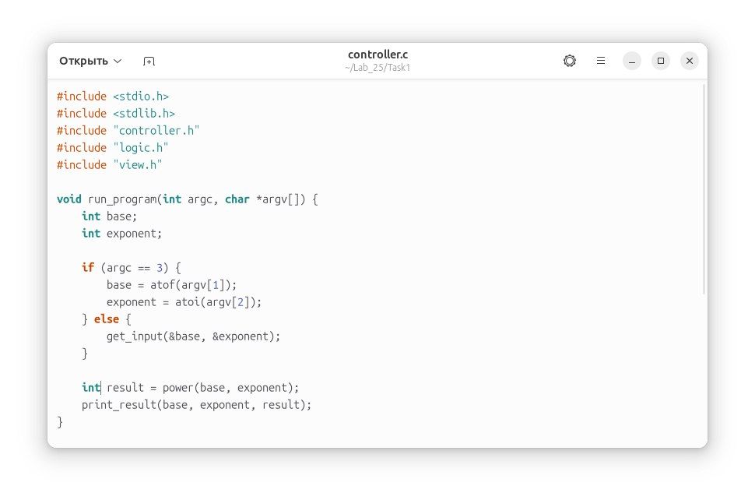
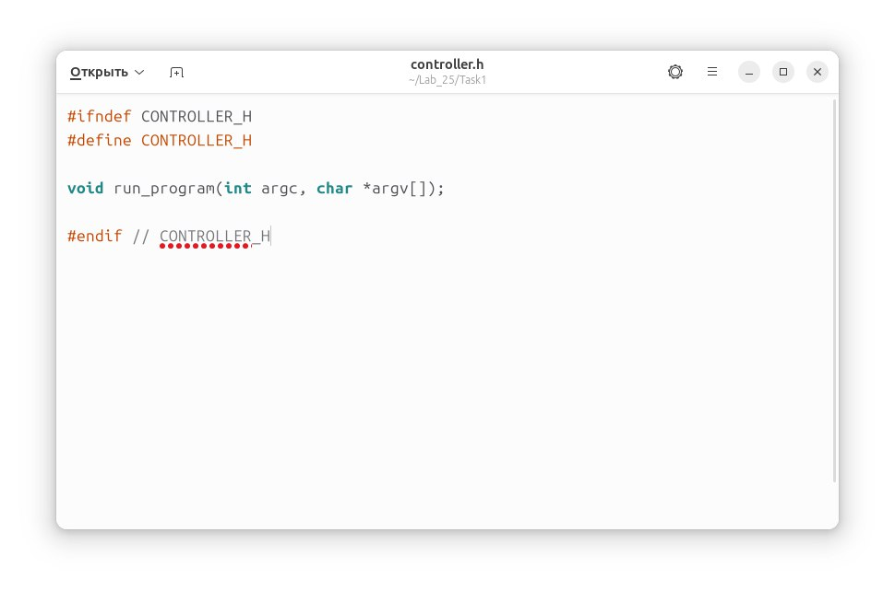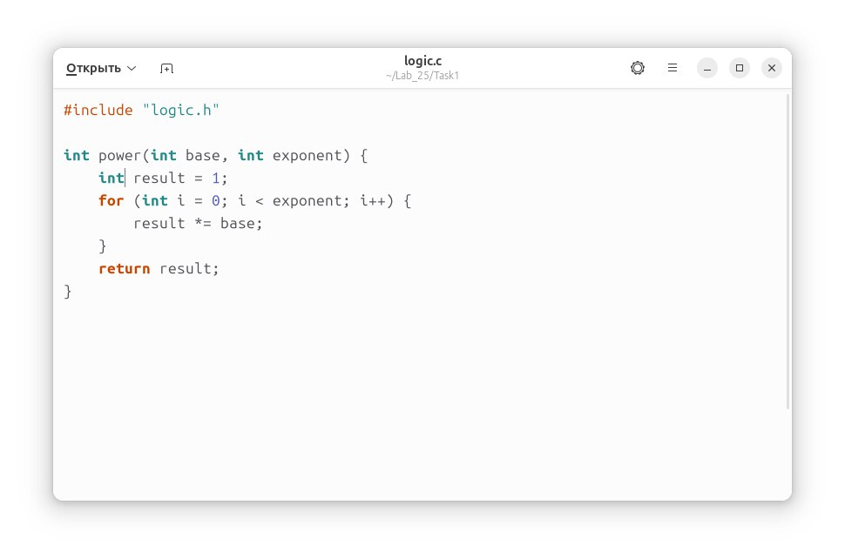
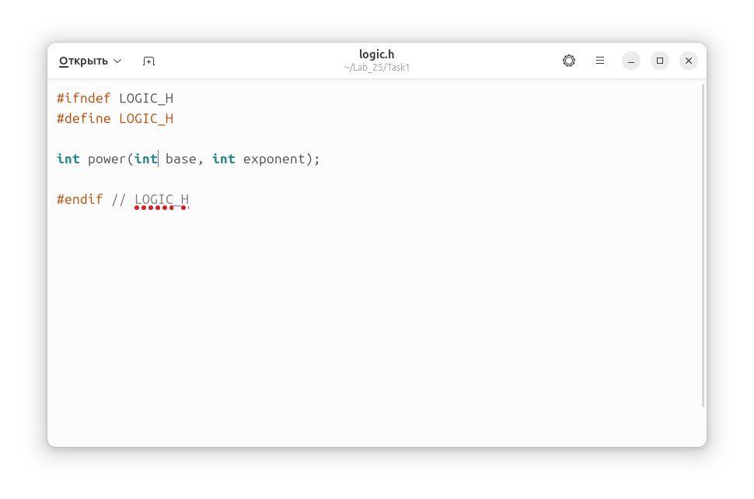
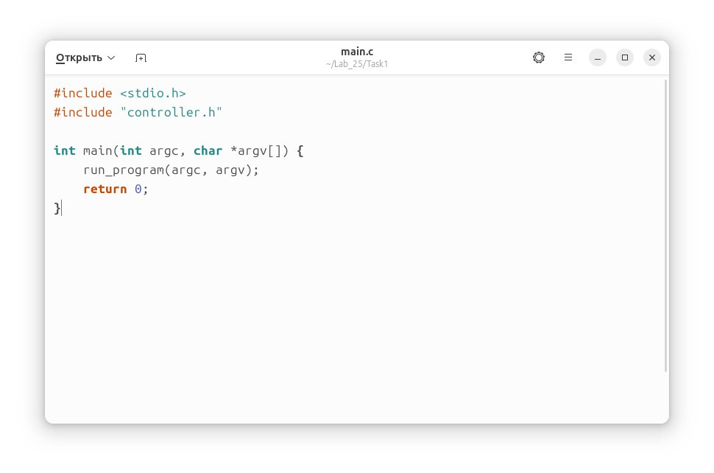
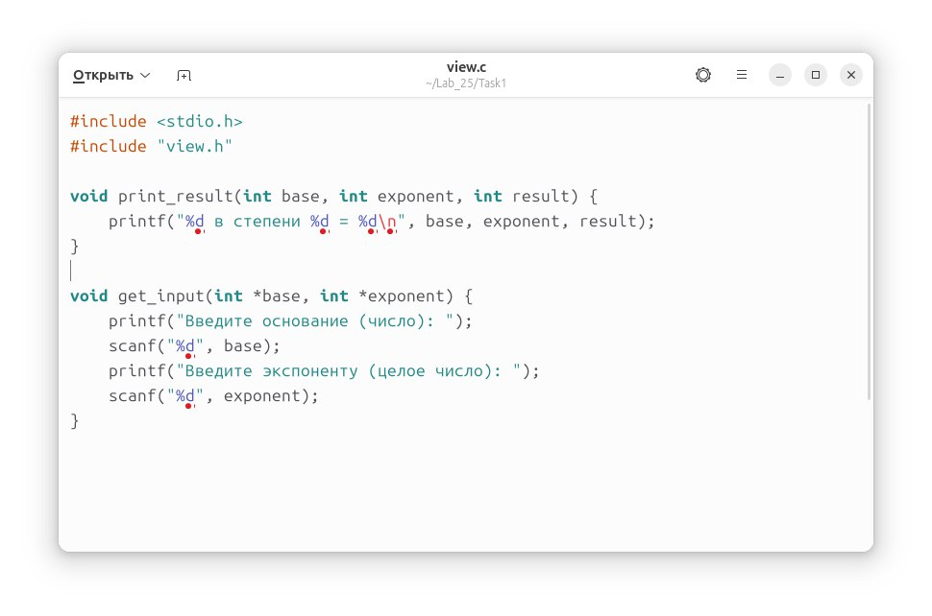
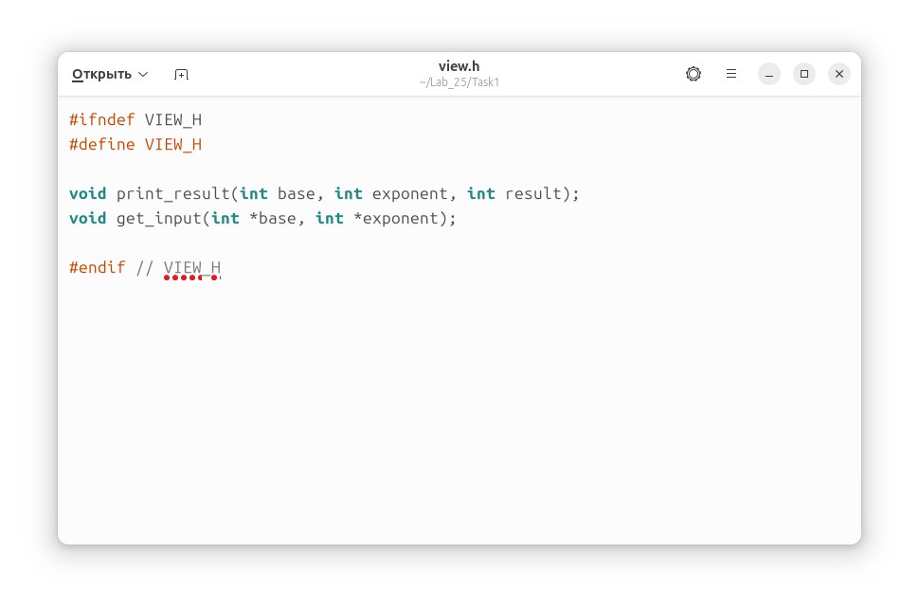
Создадим Makefile который соберет наш проект и создаст статическую библиотеку
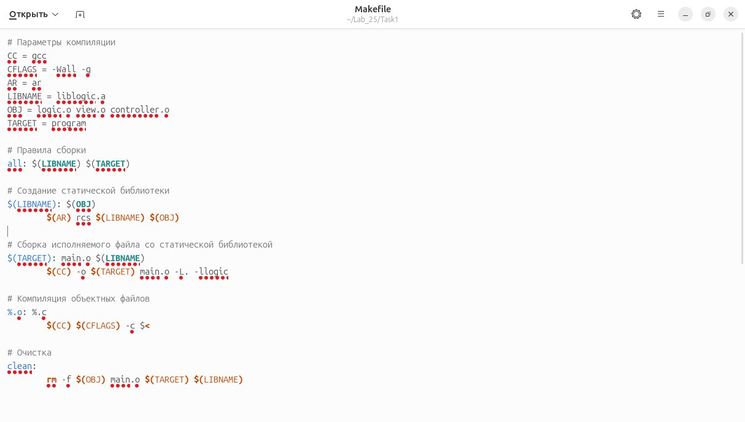
Создание библиотеки происходит при помощи утилиты ar, которая создает архив из объектных файлов и подключает его к программе на правах библиотеки. Также указываеются флаги -L и -l. Флаг -L указывает где искать необходимую библиотеку(в нашел случае после -L стоит точка, следовательно библиотеку необходимо искать в текущем каталоге), а флаг -l указывает имя файла из которого создается библиотека.

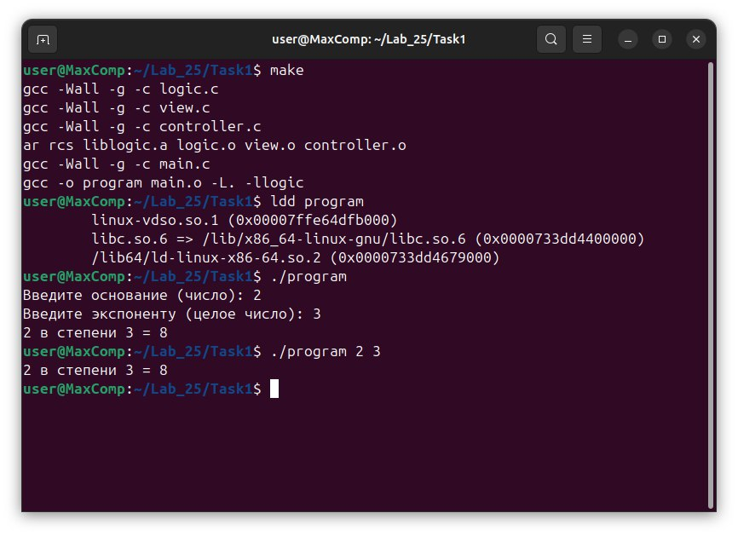

Результат компиляции программы и тестовый запуск.
Сравним вес объектных файлов и файла программы
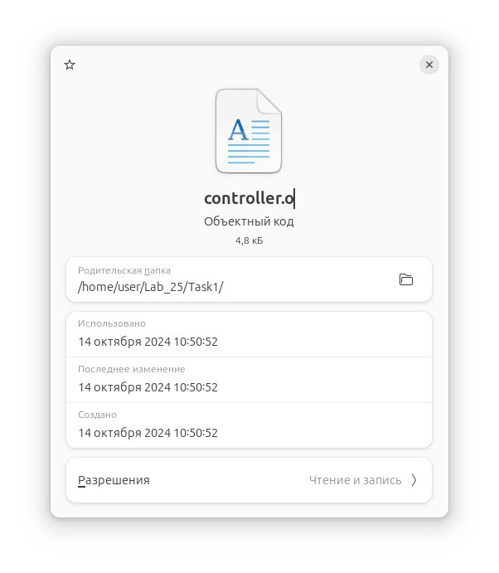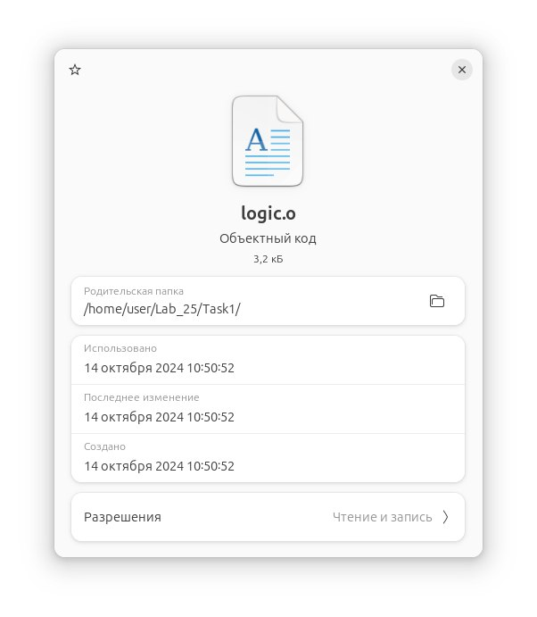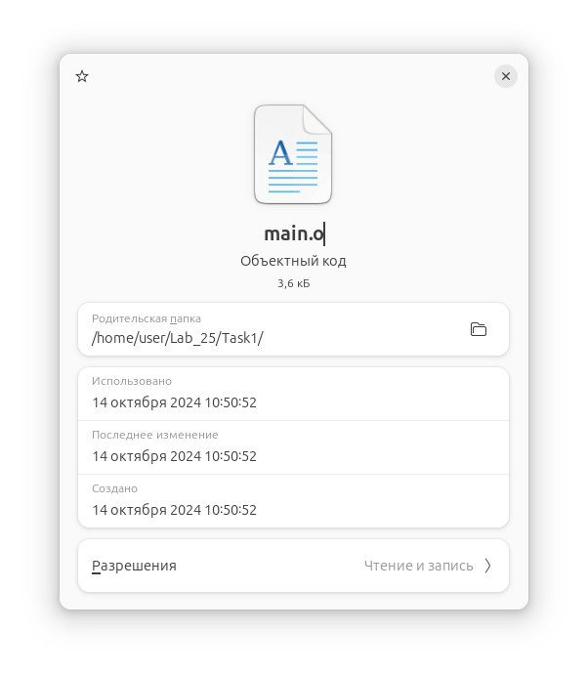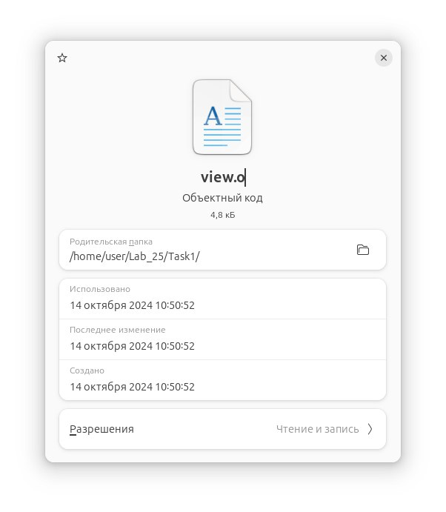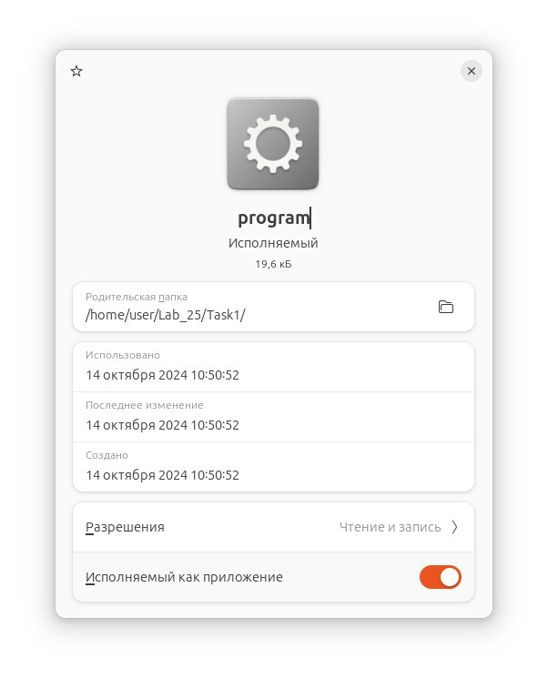
Сумма объектных файлов: 4.8+3.2+3.6+4.8=16.4 кБ
Вес файла программы: 19.6 кБ

Задание 2
Произвести рефакторинг проекта предыдущей лабораторной работы по автосборке проекта: вынесите код функций бизнес логики в отдельную динамическую библиотеку со статическим вызовом. Для автосборки проекта используйте утилиту make, обязательно.
При помощи программы ldd проверим зависимости, образовавшиеся между библиотеками.
Сравните сумму размеров объектных файлов проекта и исполняемого файла.
Результаты отобразите скриншотами.
Копию исполняемого файла расположите на «Рабочем столе», запустите про-
грамму. Какой будет результат? Если возникла проблема, решите ее и поясните каким способом.
Сравните результаты первого и второго упражнения, сделайте вывод.

Коды исходных файлов остаются без изменения за исключением файла Makefile

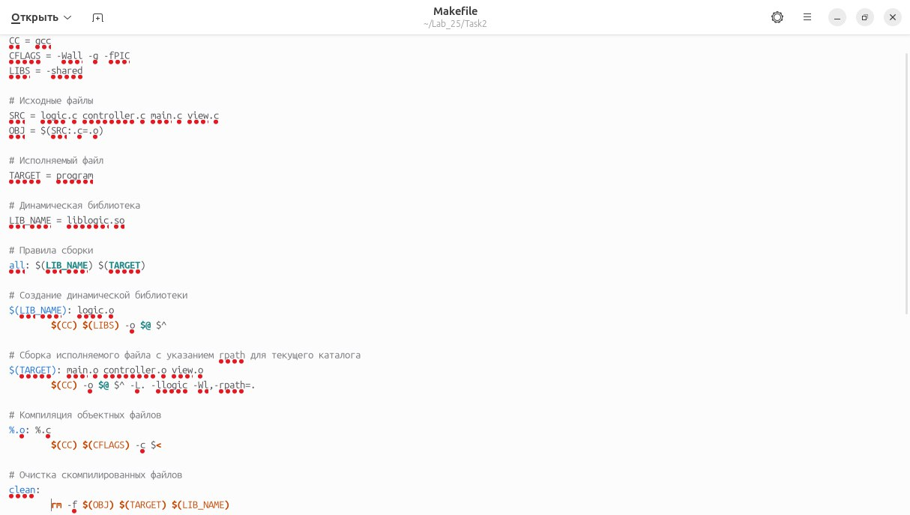
В этом случае мы используем флаг -share для создания динамической библиотеки. Также, из-за того что мы используем динамическую библиотеку, нам необходимо указать ссылку на нее, если она находится не в стандартной директории. Для этого мы используем два новых флага -Wl и -rpath. Флаг -Wl говорит линковщику, что нужно передать определенную опцию, далее следует сама опция и ее аргументы, также разделенные запятыми. В нашем случае опция -rpath равна точке, так как библиотека находится в нашел текущей директории.
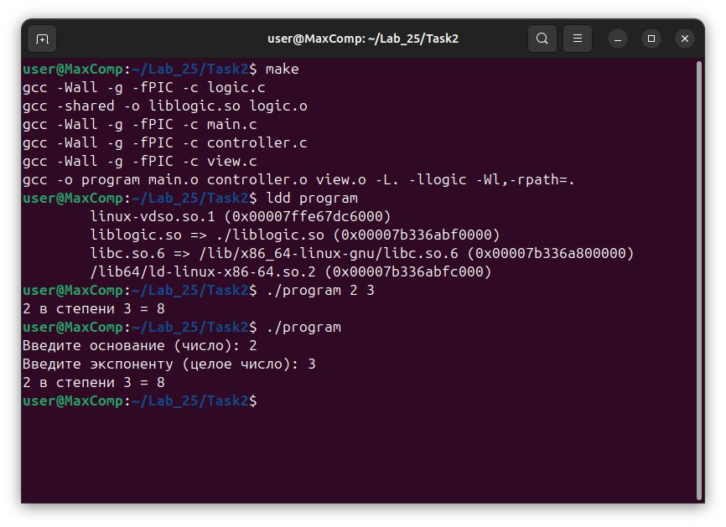
Результат компиляции программы и тестовый запуск.

Сравним вес объектных файлов и файла программы

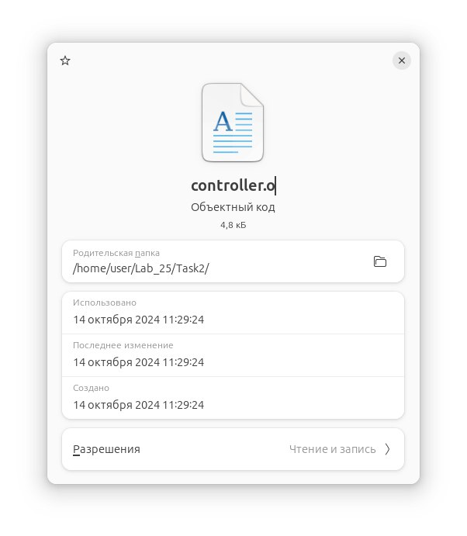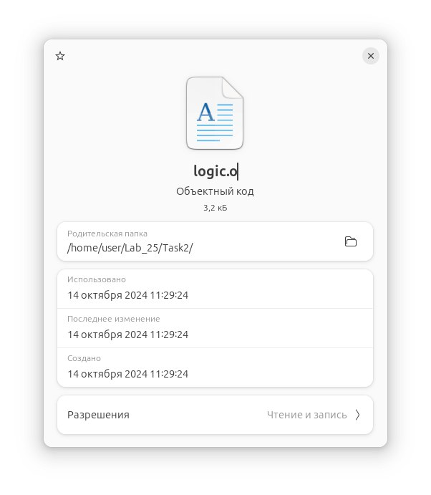
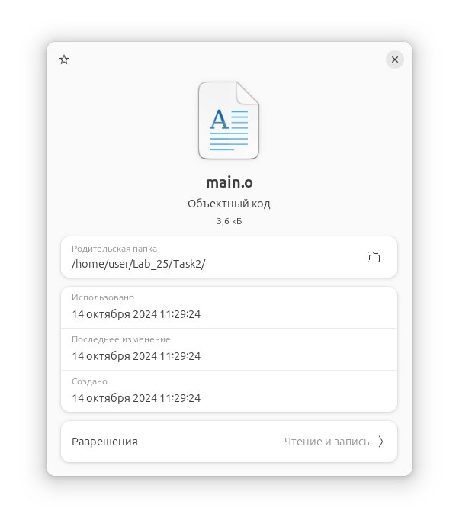
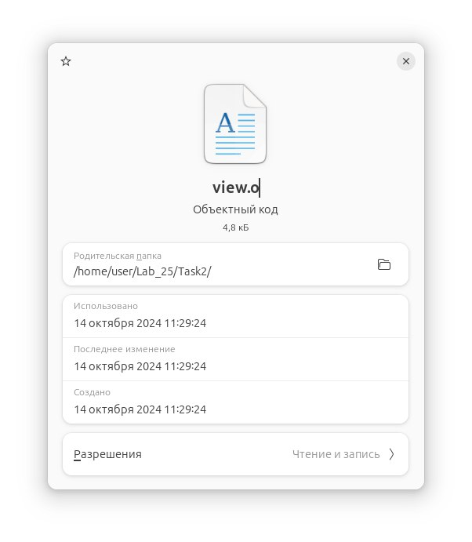
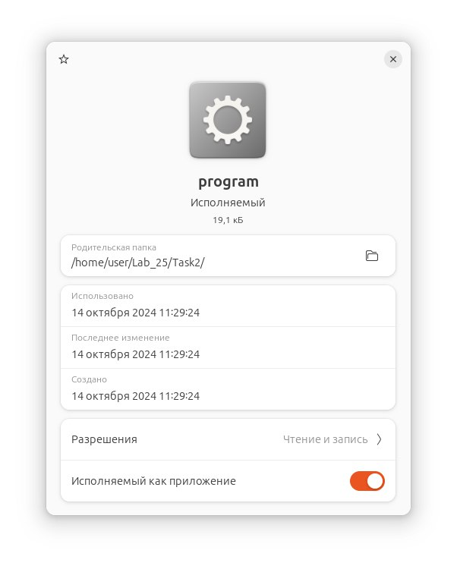
Сумма объектных файлов: 4.8+3.2+3.6+4.8=16.4 кБ
Вес файла программы: 19.1 кБ

Задание 3
Произвести рефакторинг проекта предыдущей лабораторной работы по автосборке проекта: вынесите код функций бизнес логики в отдельную динамическую библиотеку с динамическим вызовом. Для автосборки проекта используйте утилиту make, обязательно.
При помощи программы ldd проверим зависимости, образовавшиеся между библиотеками.
Сравните сумму размеров объектных файлов проекта и исполняемого файла.
Результаты отобразите скриншотами.
Копию исполняемого файла расположите на «Рабочем столе», запустите программу. Какой будет результат? Если возникла проблема, решите ее, поясните причину проблемы и каким способом вы ее решили.
Сравните результаты с предыдущими, сделайте вывод.

Заполним исходные файлы:

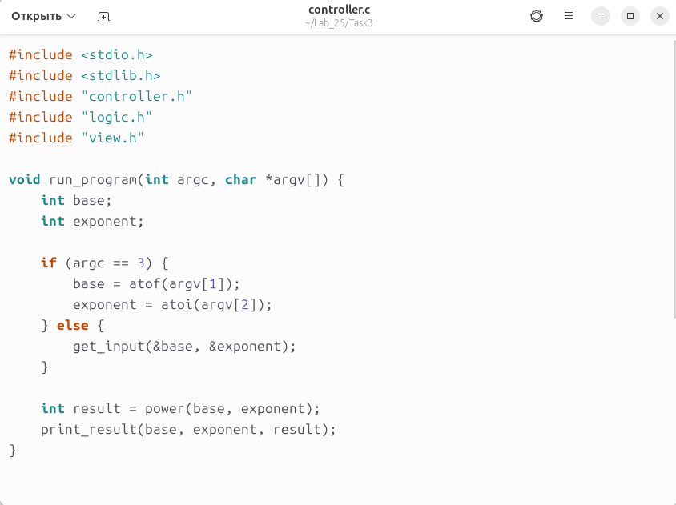
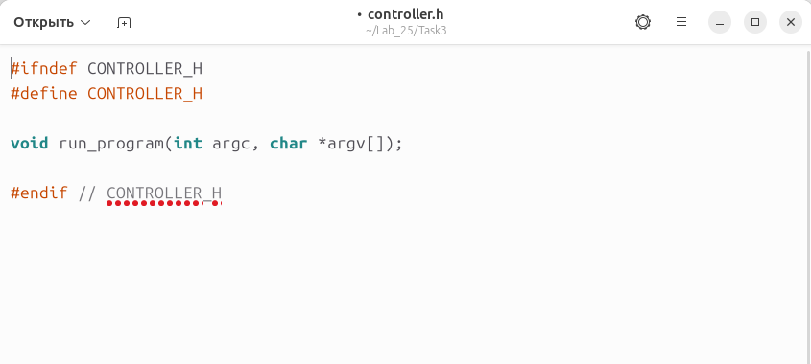
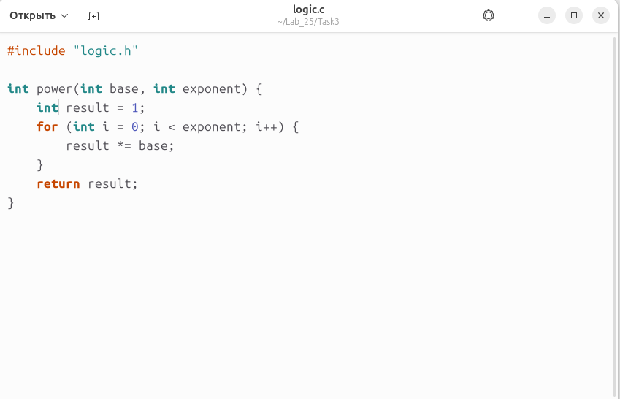
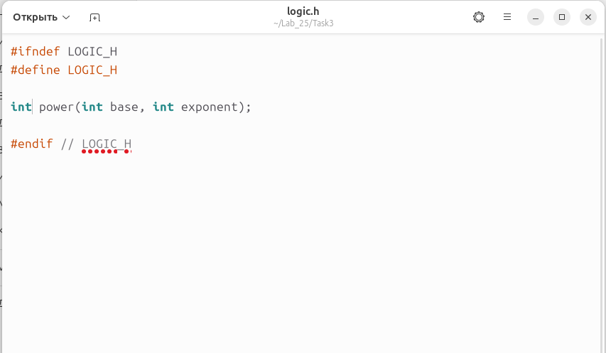
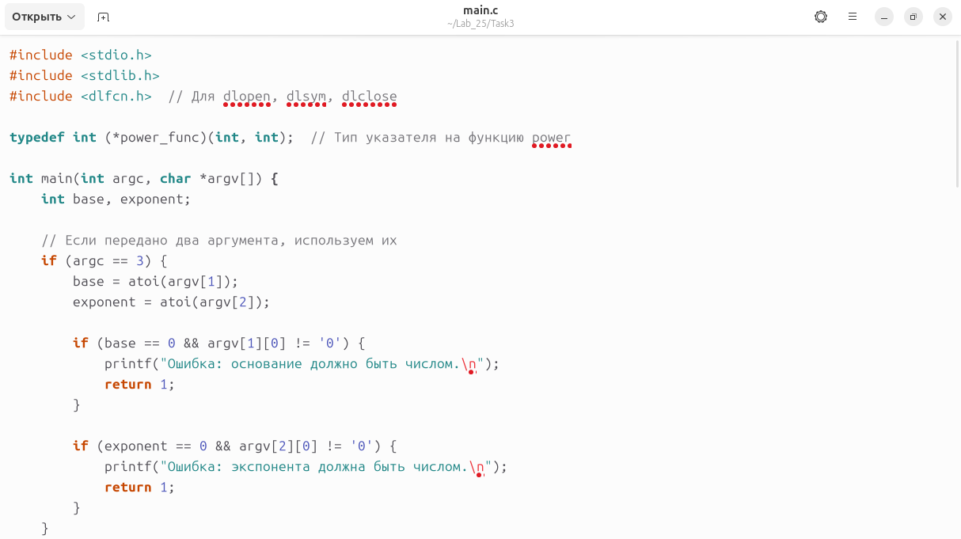
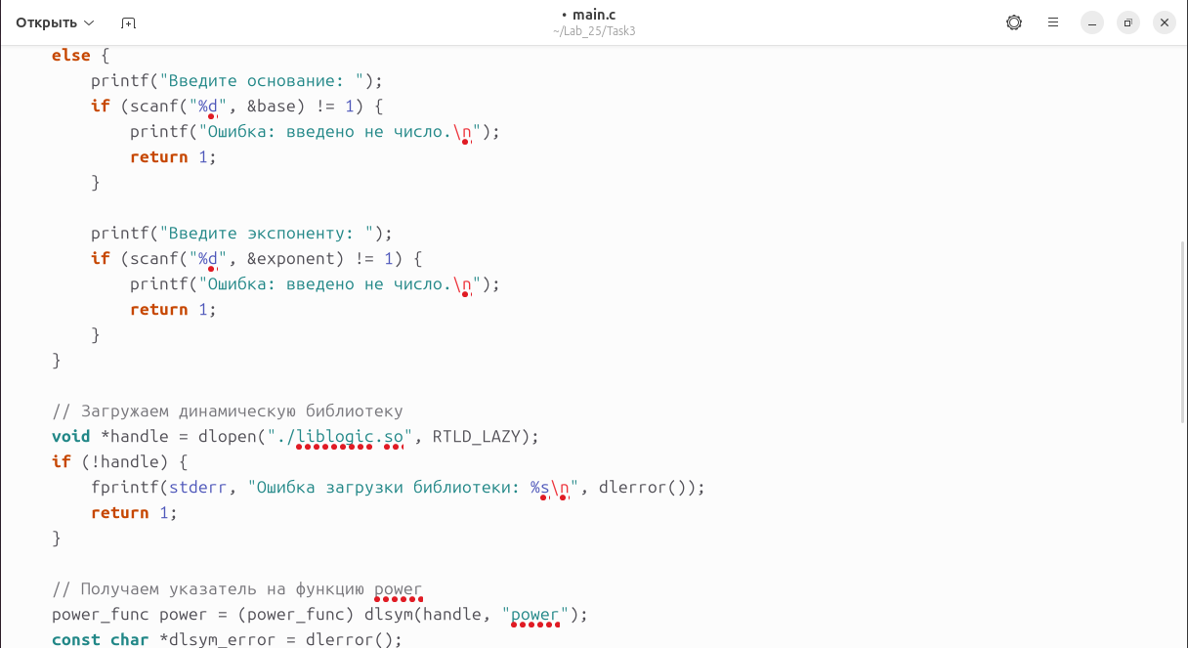
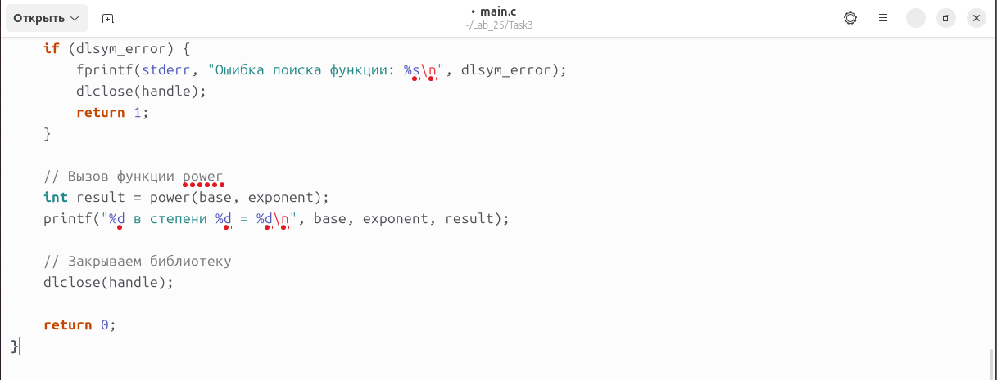
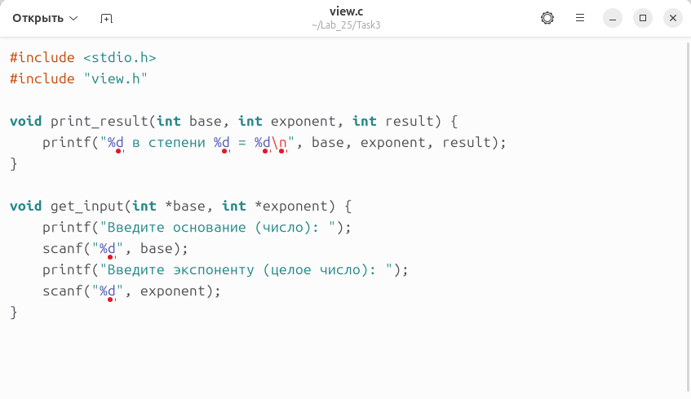
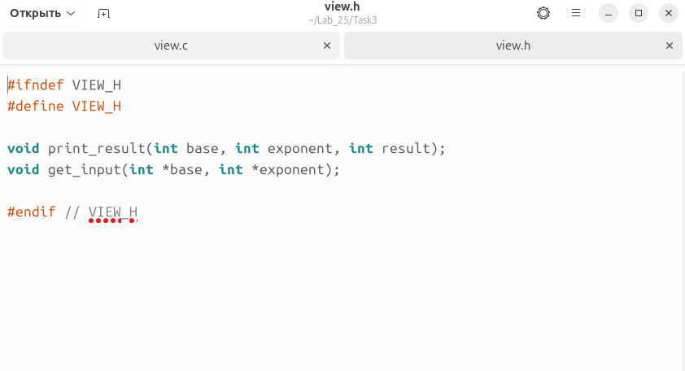
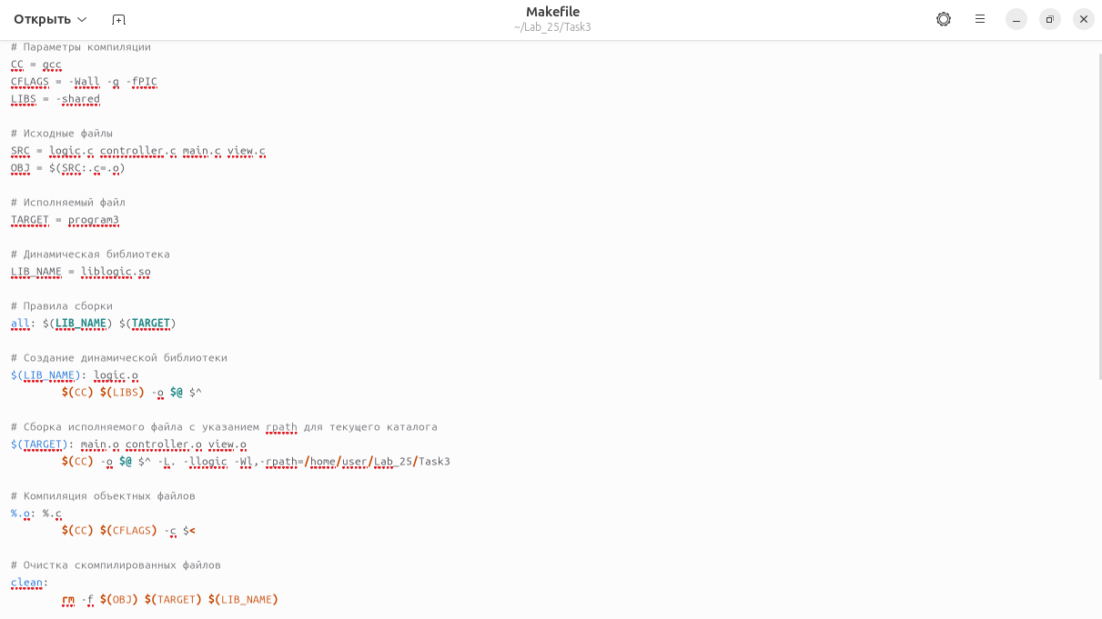

Динамическое подключение динамической библиотеки означает, что библиотека загружается во время выполнения программы, а не на этапе компиляции. Программа сама управляет процессом загрузки библиотеки и вызова её функций с помощью специальных функций, таких как dlopen, dlsym и dlclose.

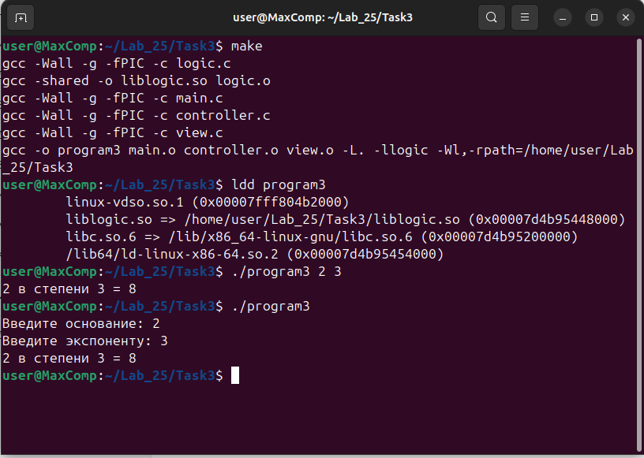

Сравним вес объектных файлов и файла программы
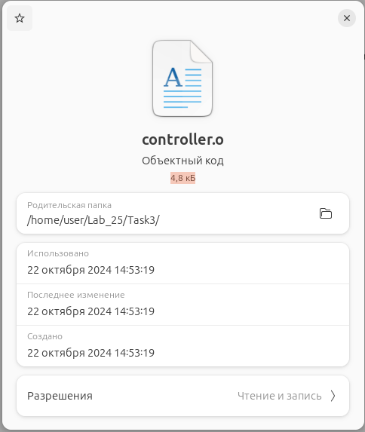
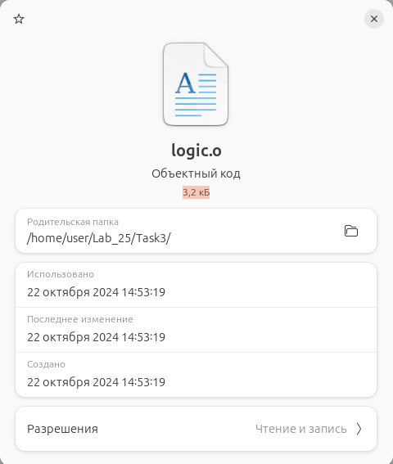
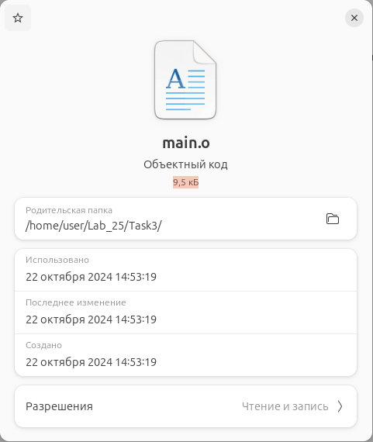
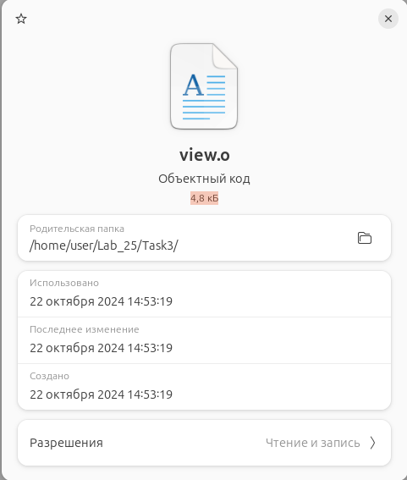
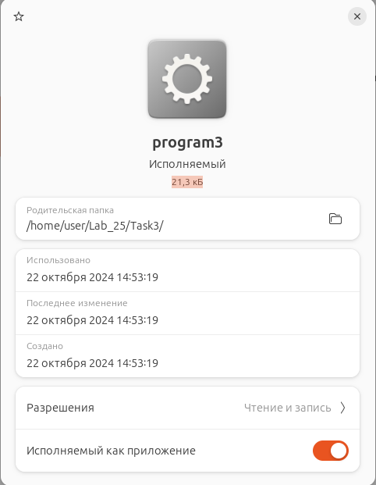

Сумма объектных файлов: 4.8+3.2+9.5+4.8=23.9 кБ
Вес файла программы: 21.3 кБ

Ответы на вопросы:
1. Что такое библиотеки и для чего они используются?

Библиотеки — это наборы заранее скомпилированного кода, которые предоставляют функции и процедуры для многократного использования в различных программах. Они помогают организовать код, уменьшают его дублирование и позволяют разделить обязанности между разработчиками. Библиотеки часто содержат стандартные функции, которые могут быть вызваны в программах, вместо того чтобы каждый раз писать их с нуля. Примеры включают математические функции, операции ввода/вывода, работу с сетью и т. д.

2. Чем отличаются заголовочные файлы (файлы с расширением `.h`) от файлов библиотек?

Заголовочные файлы (.h) содержат объявления функций, макросы, структуры данных и другие типы, которые используются в программе и библиотеках. Они указывают, какие функции доступны для вызова из библиотеки, но не содержат сам код.
Файлы библиотек (.a для статических или .so для динамических библиотек) содержат скомпилированный машинный код. Заголовочные файлы нужны для того, чтобы компилятор знал, как использовать функции из этих библиотек, а библиотеки предоставляют фактическую реализацию этих функций.

3. Опишите существующие типы библиотек и принципы их использования.

Существуют два основных типа библиотек:

- Статические библиотеки (.a): Эти библиотеки компилируются и "встраиваются" в исполняемый файл на этапе компиляции. Код из библиотеки становится частью программы.
- Динамические библиотеки (.so, .dll): Эти библиотеки загружаются в память во время выполнения программы. Программа ссылается на них, но не содержит их код непосредственно. Примеры: `libc.so` в Linux, `user32.dll` в Windows.
Принципы использования:
- Статические библиотеки подключаются на этапе компиляции.
- Динамические библиотеки загружаются при запуске программы или во время выполнения.

### 4. **Опишите преимущества и недостатки каждого из типа библиотек.**

| **Тип библиотеки** | **Преимущества** | **Недостатки** |
|---------------------|---------------------------------------------------|---------------------------------------------------------|
| **Статическая** | - Упрощённая линковка, библиотека встраивается<br>- Не требует библиотек во время выполнения | - Большой размер исполняемого файла<br>- Требует перекомпиляции при изменении библиотеки |
| **Динамическая** | - Меньший размер исполняемого файла<br>- Возможность обновления без перекомпиляции программы<br>- Библиотеки могут быть общими для нескольких программ | - Программа может не запуститься, если библиотека отсутствует<br>- Потенциальные конфликты версий (DLL Hell) |

5. Как и какими способами подключить библиотеку к программе? Опишите специфику подключения.

- Статическая библиотека: подключается на этапе компиляции с помощью флагов -L<путь к библиотеке> и -l<имя библиотеки>. Пример: gcc -o program main.o -L. -lmylib
- Динамическая библиотека: может быть подключена либо на этапе линковки (как и статическая), либо во время выполнения с помощью функций dlopen, dlsym и dlclose.

6. На какой стадии происходит подключение библиотек (объектных файлов) к основному модулю программы?

-Статические библиотеки подключаются на этапе линковки программы (во время компиляции).
- Динамические библиотеки могут быть подключены либо во время линковки (как в случае с флагом `-l`), либо во время выполнения программы (с помощью `dlopen`).

7. Как создать статическую и динамическую библиотеки и подключить их к программе?

- Создание статической библиотеки:
1. Скомпилируйте объектные файлы: `gcc -c logic.c`.
2. Создайте библиотеку: `ar rcs liblogic.a logic.o`.
3. Подключите к программе: `gcc -o program main.o -L. -llogic`.

- Создание динамической библиотеки:
1. Скомпилируйте объектный файл с флагом `-fPIC`: `gcc -fPIC -c logic.c`.
2. Создайте библиотеку: `gcc -shared -o liblogic.so logic.o`.
3. Подключите к программе: `gcc -o program main.o -L. -llogic`.

8. Что такое «позиционно-независимый код» (Position Independent Code, PIC)?

Позиционно-независимый код (PIC) — это код, который может выполняться независимо от того, в каком месте памяти он загружен. Это важно для динамических библиотек, так как их код может загружаться в разные участки памяти при каждом запуске программы. Флаг `-fPIC` в компиляции используется для создания такого кода.

9. Какие способы можно использовать для того, чтобы указать местоположение подключаемых динамических библиотек?

1. Флаг компоновщика `-rpath`: добавляет путь поиска для динамических библиотек: gcc -o program main.o -L. -llogic -Wl,-rpath=.

2. Переменная окружения `LD_LIBRARY_PATH`: указывает динамическому загрузчику, где искать библиотеки. export LD_LIBRARY_PATH=./libs

10. Если в целевом каталоге присутствует два типа одной и той же библиотеки, какая из них всегда будет подключаться по умолчанию? А как явно подключить вторую?

- По умолчанию подключается динамическая библиотека (например, `.so`), если она доступна.
- Чтобы явно подключить статическую библиотеку, можно использовать флаг `-static` или указать конкретный файл библиотеки: gcc -o program main.o liblogic.a

11. Какие проблемы могут быть при обновлении совместно используемых библиотек, и что такое «Ад DLL» (DLL Hell)?

DLL Hell — это ситуация, когда различные версии одной и той же динамической библиотеки (DLL) могут приводить к конфликтам при обновлении, что приводит к неправильной работе программы. Проблемы могут включать:
- Несовместимость версий библиотеки (обновление библиотеки ломает совместимость со старыми программами).
- Одновременное существование нескольких версий одной и той же библиотеки.
- Непредсказуемое поведение программ из-за использования разных версий библиотеки.
Эта проблема наиболее известна в Windows-системах, но аналогичные ситуации могут возникать и в Linux-средах с динамическими библиотеками.

Вывод: На практике было изучено взаимодействие со статическими и динамическими библиотеками Linux.

